校園流感疫苗電子化系統(NIAS)
家長操作範本
親愛的家長，您好:
本校公費流感疫苗，衛生局合約醫療團隊(吉安醫院)預計於114年10月21日(二)全天為您的子女進行流感疫苗接種服務。
臺南市與衛生福利部疾病管制署合作，推行校園流感疫苗電子化系統(NIAS)，只需要用手機掃描QR code或點選QR code下方連結，即可於線上完成簽署作業，簽署截止期限為114年9月24日(三)上午07點，於截止期限前，您都能透過上述方式登入簽署網頁修改接種意願。
永信國小學務處/健康中心敬上

家長簽署NIAS接種意願書流程

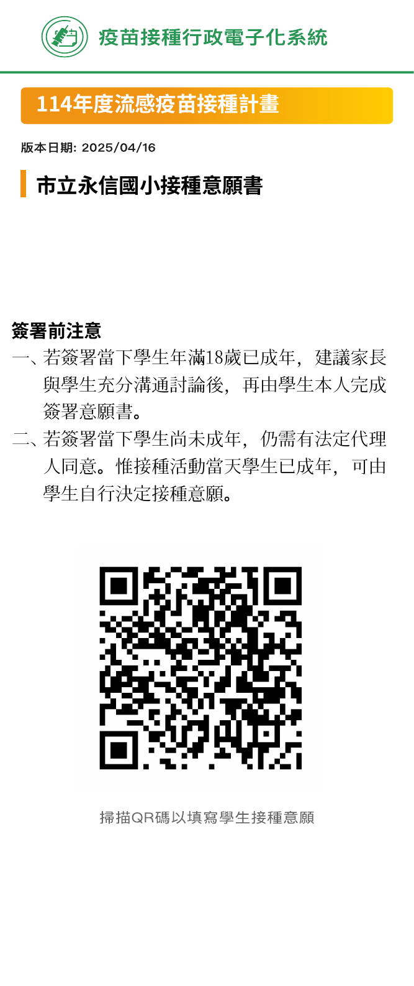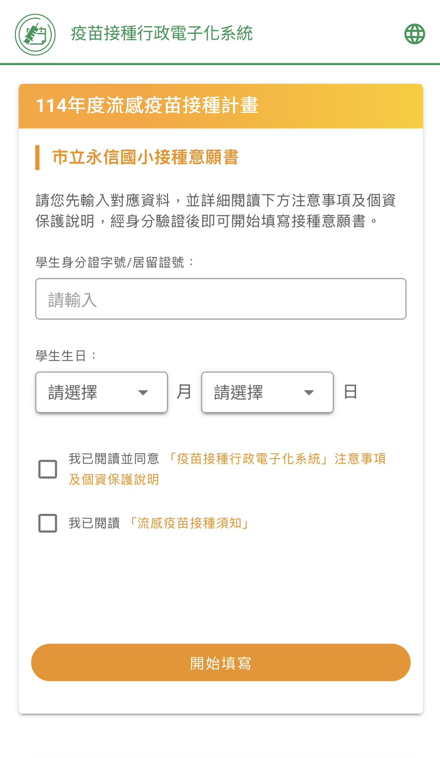

1.使用手機掃描QR碼(左圖)，開啟線上意願書網頁填寫學生資料。
2.勾選「我已閱讀並同意」注意事項及說明。
3.勾選「我已閱讀」
4.點擊「開始填寫」。
